Osnovna škola: Klinča Sela
Nastavni predmet: Katolički vjeronauk
Učitelj: Josip Kunac, prof.
Razredni odjel: 4.
Redni br. pripreme: 46.
Tema: V. NA ISUSOVU PUTU – SLIJEDIMO NJEGOVO DJELO
Podtema: 2. Isus pomaže u bolesti i nevolji
Odgojno-obrazovni ishodi učenja:
- Učenik slobodno pripovijeda starozavjetne i novozavjetne biblijske tekstove. (OŠ KV A.4.2.)
- Učenik prepoznaje kojemu dijelu pripada pojedini biblijski tekst, Starome ili Novome zavjetu. (OŠ KV A.4.2.)
- Učenik objašnjava povezanost i značenje biblijskih poruka s konkretnim životom. (OŠ KV A.4.2.)
- Učenik objašnjava važnost zahvalnosti i zahvalne molitve Bogu. (OŠ KV B.4.1.)
- Učenik u Isusovu odnosu prema ljudima uočava važnosti djela milosrđa, osobito brige za bolesne, siromašne i potrebite. (OŠ KV B.4.3.)

TIJEK NASTAVNOG SATA

UVODNI DIO
Oče naš…

ili:

Dragi Isuse,
ti si pomagao bolesnima i tješio žalosne.
Pomozi i nama da vjerujemo u tvoju ljubav i pomoć,
i da budemo blizu onima koji pate. Amen.

Pregled domaće zadaće:
Učenici daju vjeroučitelju na uvid domaću zadaću od prošlog susreta:
„Učenici će riješiti, ili dovršiti rješavanje RB, str. 68.

Ili:

Učenici će kod kuće uočiti 3 situacije u kojima mogu pomoći roditeljima te će se oduprijeti napasti da im ne pomognu. u rečenicu, ili dvije će napisati što su im pomogli i kako su se osjećali.“

Motivacija:
Učenici motre sliku bolesnog djeteta.



Razgovor:
- Sjećate li se kad ste bili jako bolesni?
- Što ste osjećali?
- Tko vam je tada najviše pomogao?

Najava teme: Danas ćemo otputovati na obalu Galilejskog jezera i upoznati jednog tatu koji je bio u velikom strahu, ali je pronašao nadu kod Isusa. Tema našeg sata je: „Isus pomaže u bolesti i nevolji“.

SREDIŠNJI DIO

Prijedlozi aktivnosti:

Aktivnost 1: „Obrada teksta“
Vjeroučitelj će pročitati uvodni tekst „Pomoć u bolesti i nevolji“, a učenici će pročitati tekst „Jairova vjera u nevolji“, udžbenik, str. 87.
Razgovor:
- Tko je Jair?
- Koga je Jair tražio da pomogne?
- Što se dogodilo s njegovom kćeri?
- Zašto su se ljudi smijali Isusu?
- Što je Isus učinio?
- Kako su se osjećali ljudi kada je djevojčica oživjela?
- Što znači vjerovati kad je teško?

Naglasci:
- Isus je Gospodar života i smrti. On daje nadu i traži povjerenje.
- Naglasak na Jairovoj vjeri – i tada kada su mu rekli da je dijete umrlo, vjerovao je Isusu.

Aktivnost 2: „Video - zapis“:
Učenici će pogledati video – zapis: „Daughter of Jairus - Bible Animated Video HD“; 1:36 min; Izvor: LambOfGodAlmighty; YouTube
Napomena: Dostupni su titlovi na hrvatskom jeziku. Uključiti ih!

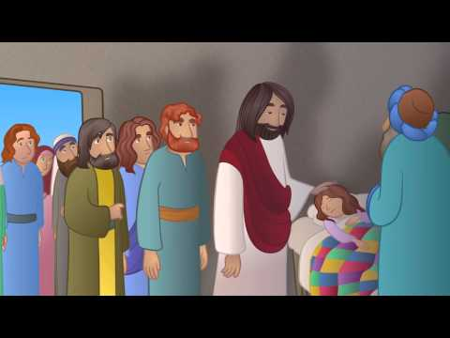

Razgovor:
- Tko bi prepričao događaj vezano uz Jaira?

Aktivnost 3: „Vjera u oblaku“: ----> BILJEŽNICA
Učenici će nacrtati oblak i u njega upisati što znači vjerovati kad je teško.
Naslov:

Isus pomaže u bolesti i nevolji



Aktivnost 4: „Dramatizacija „Ne boj se!““:
Učenici će u skupinama uprizoriti susret Jaira i Isusa.

Aktivnost 5: „Ruka pomoći“:
Učenici će na papirnatoj ruci napisati kako mogu pomoći bolesnima.



Aktivnost 6: „Poruka ohrabrenja“:
Učenici će u paru osmisliti kratku poruku za bolesnu osobu.

Aktivnost 7: „Vjeruj ili sumnjaj“:
Učenici će razvrstavati tvrdnje (vjera – nevjera) u dvije skupine.

Tvrdnje
1. Vjerujem da Isus može pomoći i kada je situacija beznadna.
2. Nema smisla moliti jer Bog ionako ne sluša.
3. Kad mi je teško, tražim pomoć u molitvi.
4. Ako se nešto loše dogodi, to znači da me Bog ne voli.
5. I kada ne razumijem, odlučujem vjerovati Bogu.
6. Isus može djelovati i danas u životima ljudi.
7. Smijem se onima koji vjeruju u čuda.
8. Kada čujem Isusove riječi, pokušavam ih primijeniti u životu.
9. Vjera mi daje snagu u bolesti i nevolji.
10. Sve moram riješiti sam, bez Božje pomoći.
11. Povjeravam Isusu svoje strahove.
12. Vjerovati je besmisleno jer se ništa ne može promijeniti.

Aktivnost 8: „Glas nade“:
Učenici će naglas izgovoriti Isusove riječi: „Ne boj se! Samo vjeruj!“ različitim tonovima (tiho, hrabro, radosno).

Aktivnost 9: „Put do čuda“:
Učenici će nacrtati stazu s koracima: molitva – povjerenje – Isus – radost.

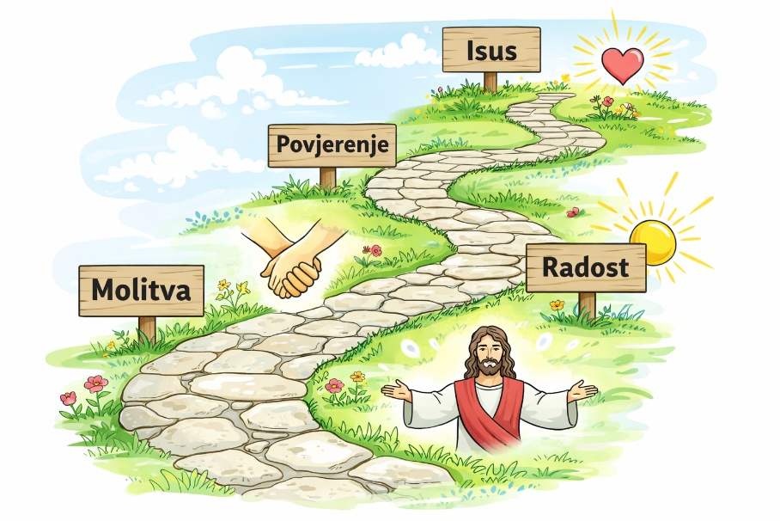

Aktivnost 10: „Srce zahvalnosti“:
Učenici će napisati u srce jednu zahvalnost za zdravlje ili pomoć koju su doživjeli.



Aktivnost 11: „Jairova torba vjere“:
Učenici će nacrtati torbu i nacrtati ili napisati što Jair nosi u "torbi vjere" (npr. molitva, vjera, nada, povjerenje...), npr:

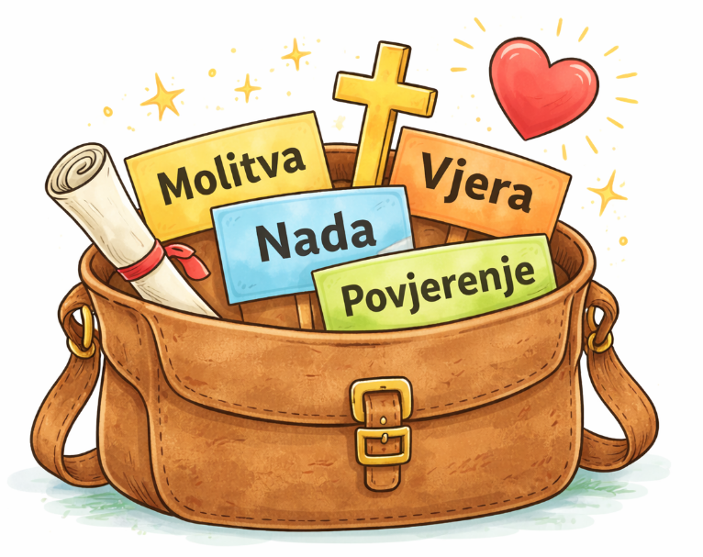

Aktivnost 12: „Medaljon pouzdanja“:
Učenici će izraditi medaljon (od kartona i konca) s napisanim citatom: „Ne boj se! Samo vjeruj!“. S druge strane će nacrtati Isusa. Medaljon nose ili poklanjaju.

Aktivnost 13: „Vjeronaučni pantomima-kviz“:
Učenici će u skupinama pantomimom prikazivati dijelove priče, a ostali pogađaju koji je to trenutak iz Jairine priče.

Ili:

Učenici će izvlačiti papiriće s osjećajima iz priče (strah, nada, tuga, radost, olakšanje). Svaki učenik pantomimom pokazuje osjećaj, a ostali pogađaju. Zatim razgovaraju kada su ti osjećaji bili prisutni u priči.

Aktivnost 14: „Glas dobrote – radioemisija“:
Učenici će u skupinama pripremiti mini radio-emisiju u kojoj izvještavaju o „čudu u Jairovoj kući“ kao novinari.

Aktivnost 15: „Rječnik nade“:
Učenici će na papiriće u obliku srca ispisivati riječi koje tješe bolesnu osobu (npr. "Tu sam", "Moliću za tebe", "Hrabro") i lijepiti ih na plakat "Isusova ljekarna".

Aktivnost 16: „Talita kum – pokretom do života“:
Učenici će na znak "Talita kum" ustati sa svojih mjesta i podići ruke k nebu, simbolizirajući pobjedu života nad bolešću.

Aktivnost 17: „Intervju s Jairom“:
Učenici će osmisliti tri pitanja koja bi postavili Jairu nakon što mu je kći ozdravila.

Aktivnost 18: „Štit vjere“:
Učenici će crtati štit na kojem piše "Ne boj se!", a unutar štita upisati što ih najviše plaši, predajući to Isusu.



Aktivnost 19: „Pismo bolesnom prijatelju“:
Učenici će napisati kratko ohrabrujuće pismo zamišljenom ili stvarnom bolesnom vršnjaku.

Aktivnost 20: „Čudesne slike ozdravljenja“:
Učenici će nacrtati trenutak kada Isus uzima Jairovu kćer za ruku.

Aktivnost 21: „Isusova rečenica meni“:
Učenici će napisati što bi im Isus rekao kad su bolesni: „Ne boj se…“

Aktivnost 22: „Put svjetla - strip“:
Učenici će nacrtati strip prema sljedećem redoslijedu:
- Jair moli Isusa
- Dolazak kući
- Isus budi djevojčicu
- Radost u obitelji

Aktivnost 23: „Telegram nadi“:
Učenici će raditi u parovima. Jedan učenik je Jair koji šalje telegram Isusu tražeći pomoć. Drugi učenik je Isus koji šalje telegram utjehe natrag. Učenici osmišljavaju kratke poruke (do 10 riječi) i čitaju ih razredu.

Aktivnost 24: „Šapat zahvalnosti“:
Učenici će stajati u krugu. Vjeroučitelj šapne prvom učeniku kratku zahvalnu molitvu Isusu (npr. "Hvala ti Isuse što liječiš bolesne"). Učenici šapatom prenose poruku unaokolo. Zadnji učenik glasno izgovara što je čuo, a zatim svatko dodaje svoju zahvalnost.

Aktivnost 25: „Poučna priča“:
Vjeroučitelj će pročitati poučnu priču.

Svjetiljka u mraku
Mali Marko se jako bojao mraka i oluje. Jedne noći, dok je grmjelo, djed mu je prišao i pružio mu staru svjetiljku. "Vidiš li ovo malo svjetlo, Marko? Ono ne može zaustaviti oluju, ali ti može pokazati put do mojih vrata", rekao je djed. Marko je shvatio: oluje u životu, poput bolesti ili tuge, ponekad dođu bez najave. Isus je poput te svjetiljke. On ne obećava da nikada nećemo biti bolesni, ali obećava da nas u mraku nikada neće ostaviti same i da će nas držati za ruku dok oluja ne prođe.

Pouka: Vjera ne uklanja sve probleme, ali nam daje snagu i svjetlo da kroz njih prođemo s Isusom.

Ili:

Dvije kapi kiše
Na prozorskom staklu srele su se dvije kapi kiše. Jedna reče: "Žao mi je što nisam pala u more, nego na ovaj suhi prozor." Druga kap odgovori: "A ja sam sretna što mogu napojiti ovaj mali cvijet u tegli ispod prozora. Možda će baš moja kap pomoći da procvjeta." U tom trenutku otvorio se prozor i dječak je nježno uzeo cvijet i odnio ga bolesnoj prijateljici. Kap je shvatila: ponekad ne razumijemo zašto smo u nevolji, ali Bog ima plan. Svaka naša suza, poput kapi kiše, može postati znak ljubavi i utjehe za nekoga.

Pouka: Bog ni našu tugu ne ostavlja beskorisnom. On je uvijek s nama, čak i kad ne razumijemo.

Aktivnost 26: „Zapišimo!“: ----> BILJEŽNICA
Učenici će odgovoriti na pitanja punim rečenicama. Pitanja ne moraju prepisivati.
Naslov:

Isus pomaže u bolesti i nevolji

Tko je molio Isusa za pomoć?
Koje riječi Isus govori Jairovu?
Što znači vjerovati u nevolji?

Dopuni:
Isus kaže: „Ne boj se! ________!“

Aktivnost 27: „Radna bilježnica“:
Učenici će uz pomoć vjeroučitelja rješavati RB, str. 69 (mogu biti i odabrani zadatci po želji.)

Aktivnost 28: „Digitalni udžbenik“
Učenici će preko pametne ploče, ili tableta riješiti zadatak iz digitalnog udžbenika.

a) klikni ovdje - poveznica (osmosmjerka)

Kod:



b) klikni ovdje - poveznica (slaganje slika po redu uz prepričavanje)

Kod:



Predstavljanje rezultata.

Aktivnost 29: Mikropauza:
Vjeroučitelj je koristi po želji u bilo kojem trenutku sata kada opadne koncentracija učenika. To može biti bilo što: vic, zagonetka, pitalica, šetnja po razredu, pjesmica i sl. nevezano uz vjeronaučno gradivo. Pripaziti na pristojnost sadržaja! Ako vic sadrži neka imena učenika iz razreda npr. Ivica i Marica, promijeniti ih.

Vjeroučitelj kaže: "Isus je bio na moru, a tamo puše vjetar!" Učenici trebaju duboko udahnuti i snažno puhati ("fijuuuu"), zatim se nagnuti lijevo-desno kao da su na valovima, a na povik vjeroučitelja: "Mirno more!", svi moraju istog trena sjesti i potpuno se umiriti.

ZAVRŠNI DIO

Aktualizacija sa sintezom:
Razgovor:
- Gdje danas Isus pomaže?
- Možemo li mi biti znak Isusove blizine za bolesne?
- Što možemo učiniti kad netko u našem razredu bude bolestan?

Zaključak:
- Isus pokazuje da je uz čovjeka u boli i patnji.
- On traži vjeru i donosi nadu, mir i ozdravljenje.
- I danas djeluje kroz ljude koji pomažu.
- Kao učenici, pozvani smo vjerovati mu i pomagati jedni drugima.

Domaća zadaća:
Učenici će riješiti, ili dovršiti rješavanje RB, str. 69.

Ili:

Učenici će dovršiti rečenicu: „Isuse, vjerujem ti jer…“

Samovrednovanje:
Učenici će se potpisati bojicom ispod napisanog u bilježnici. Što je boja svjetlija, bolje su usvojili gradivo, a što je tamnija, lošije (žuta – izvrsno usvojeno, crna – nije usvojeno).

Molitveni završetak:

Isuse, hvala ti što si blizu kad nam je teško.
Daj nam vjeru poput Jairove.
Pomozi nam biti svjetlo onima koji pate. Amen.

ili:

Anđele, čuvaru mili…

ili:

Učenici će poslušati pjesmu „Anđele, čuvaru mili…“; 3:36; Autor: Marinko Grubešić; Izvor: YouTube

